УЧЕБНАЯ РАБОТА
по дисциплине «Стандартизация, сертификация и аккредитация»

ЗНАКИ СЕРТИФИКАЦИИ И АККРЕДИТАЦИИ
назначение, область применения и смысл маркировки

Выполнил(а): Актанов Денис
Группа: 24/1
Проверил(а): _________________________________

2026

1. Кратко о сертификации и аккредитации
Сертификация - это форма подтверждения соответствия продукции, услуги, системы менеджмента или персонала установленным требованиям. Аккредитация - официальное признание компетентности организации, которая выполняет оценку соответствия: испытания, калибровку, инспекцию, сертификацию и другие работы. Поэтому знак сертификации обычно относится к объекту оценки, а знак аккредитации - к компетентности органа или лаборатории.
Ниже приведён 21 наиболее распространённый знак и обозначение, встречающиеся в российской и международной практике. Это больше требуемого минимума (15). Графика в колонке «Знак» выполнена схематично для учебной работы; при реальном маркировании продукции или документов допускается использовать только официальные изображения и соблюдать утверждённые правила их воспроизведения.

2. Основные знаки и их назначение
№ | Знак | Название / система | Тип | Для чего применяется
1 | 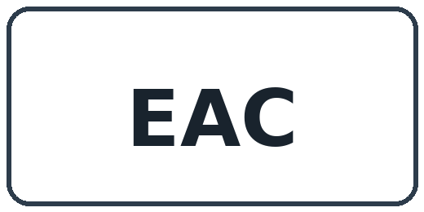 | Единый знак обращения продукции на рынке ЕАЭС  ЕАЭС | Обязательный знак обращения | Наносится на продукцию, которая прошла установленные техническими регламентами ЕАЭС процедуры оценки (подтверждения) соответствия. Показывает, что товар соответствует применимым требованиям техрегламентов и может обращаться на рынке государств ЕАЭС. Место нанесения определяется соответствующим техническим регламентом.
2 | 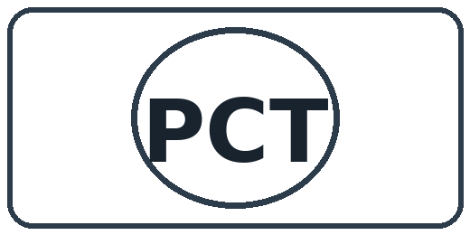 | Знак соответствия системы ГОСТ Р  Россия | Знак соответствия / добровольная сертификация | Используется в национальных системах подтверждения соответствия, прежде всего в добровольной сертификации ГОСТ Р и других зарегистрированных системах по их правилам. В современных условиях для продукции, подпадающей под техрегламенты ЕАЭС, знак РСТ не заменяет EAC. На практике конкретный вид знака и право его нанесения зависят от схемы сертификации.
3 | 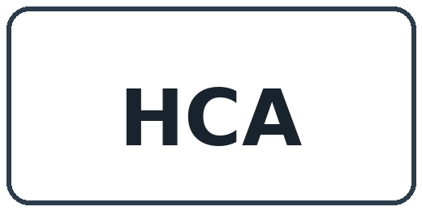 | Знак национальной системы аккредитации  Россия, Росаккредитация | Аккредитационный знак | Подтверждает, что лаборатория, орган по сертификации, инспекционный орган или другое лицо аккредитовано в национальной системе аккредитации и действует в пределах своей области аккредитации. Это не знак качества товара. На документах знак применяется по установленным правилам, с идентификационными данными аккредитованного лица.
4 |  | Знак Global ACI MRA  Международная система аккредитации | Международное признание аккредитации | Связан с единым международным соглашением о взаимном признании аккредитации Global ACI, действующим с 2026 года вместо отдельных механизмов IAF MLA и ILAC MRA. Его задача — показать международную прослеживаемость и признание аккредитации. В 2026 году переход на новый знак осуществляется поэтапно и зависит от его юридической доступности в конкретной стране.
5 | 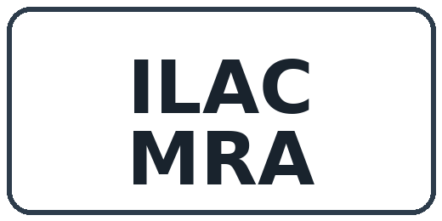 | ILAC MRA Mark  Международная аккредитация лабораторий | Переходный международный аккредитационный знак | Исторически применялся для подтверждения международного признания результатов аккредитованных испытательных и калибровочных лабораторий, инспекционных органов и ряда других органов оценки соответствия. С 1 января 2026 года признание переведено в Global ACI MRA; знак ILAC MRA продолжает использоваться в переходный период по разрешению и обычно в комбинации с национальным знаком аккредитации.
6 | 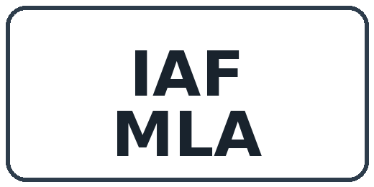 | IAF MLA Mark  Международная аккредитация сертификационных органов | Переходный международный аккредитационный знак | Исторически показывал, что сертификат или заявление выдано органом, аккредитованным участником международного многостороннего соглашения IAF MLA. Применялся для сертификации систем менеджмента, продукции, персонала и валидации/верификации. В 2026 году международный механизм объединён в Global ACI MRA, а знак IAF MLA используется в переходный период по действующим лицензиям.
7 | 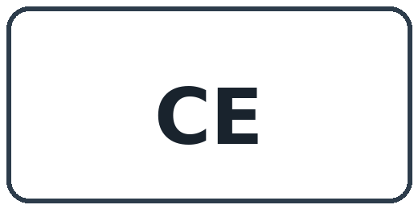 | CE - Conformité Européenne  Европейский союз / ЕЭЗ | Знак соответствия требованиям законодательства ЕС | Ставится на продукцию, для которой законодательство ЕС требует CE-маркировку. Производитель заявляет, что изделие прошло необходимую оценку соответствия и отвечает применимым требованиям безопасности, охраны здоровья и окружающей среды. CE не означает, что товар «одобрен Евросоюзом», и не является общим знаком качества.
8 | 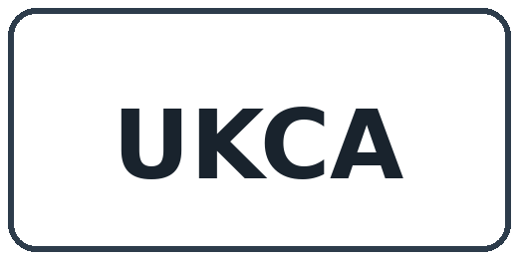 | UKCA - UK Conformity Assessed  Великобритания (Great Britain) | Знак соответствия | Используется для ряда регулируемых товаров, размещаемых на рынке Англии, Шотландии и Уэльса, когда применяются требования режима UKCA. В 2026 году во многих товарных секторах Великобритания продолжает признавать и CE, поэтому необходимый знак зависит от конкретной категории продукции и действующих отраслевых правил.
9 | 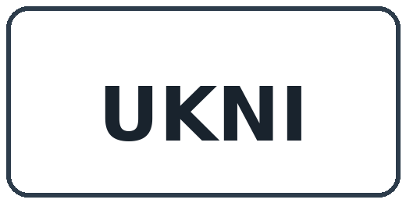 | UKNI - United Kingdom Northern Ireland  Северная Ирландия | Дополнительный знак к CE | Применяется, когда для товара, предназначенного для Северной Ирландии, обязательную оценку соответствия выполняет одобренный орган Великобритании. UKNI используется вместе с CE и не применяется самостоятельно. Маркировка CE+UKNI не предназначена для свободного размещения такого товара на рынке ЕС.
10 |  | GS - Geprüfte Sicherheit («Проверенная безопасность»)  Германия / ЕС | Добровольный знак безопасности | Показывает, что независимый уполномоченный орган проверил продукцию на соответствие требованиям немецкого законодательства о безопасности продукции и связанным стандартам. Это добровольный знак, который дополняет обязательные требования. В отличие от CE, GS основан на независимой сторонней оценке и надзоре.
11 | 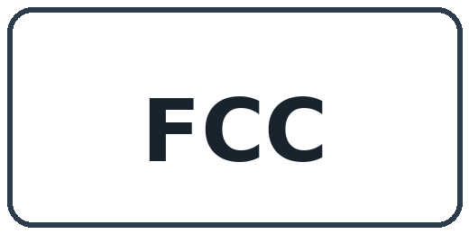 | FCC Mark / FCC ID  США | Регуляторная маркировка радио- и электронного оборудования | Связана с требованиями Федеральной комиссии по связи США к радиооборудованию и устройствам, создающим радиочастотные помехи. Для некоторых устройств ключевым идентификатором является FCC ID и сведения об авторизации оборудования. Это не универсальная «сертификация качества», а подтверждение выполнения применимых требований по радиочастотам и электромагнитной совместимости.
12 |  | UL Listed  США / Канада | Независимая сертификация безопасности | Знак UL Listed показывает, что образцы продукции были оценены независимой организацией UL Solutions на соответствие применимым стандартам безопасности, а производство подпадает под программу последующего контроля. Сертификация UL обычно добровольная, но часто требуется заказчиками, торговыми сетями, страховщиками или местными нормами.
13 | 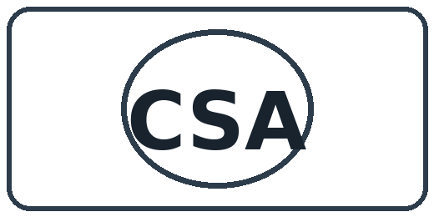 | CSA Certification Mark  Канада / США | Независимая сертификация безопасности | Используется на продукции, сертифицированной CSA Group по применимым канадским и/или американским стандартам. Варианты марки могут содержать обозначения C и US, показывающие рынок, для которого подтверждено соответствие. Знак означает прохождение сторонней оценки и, как правило, последующего контроля производства.
14 | 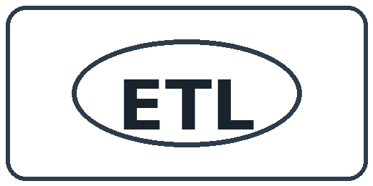 | ETL Listed Mark  США / Канада | Независимая сертификация безопасности | Знак Intertek ETL Listed означает, что продукция испытана по применимым стандартам безопасности и сертифицирована признанной испытательной лабораторией (NRTL) для североамериканского рынка. Функционально это один из способов доказать соответствие тем же обязательным стандартам безопасности, которые могут применяться и при других NRTL-марках.
15 |  | CCC - China Compulsory Certification  Китай | Обязательная сертификация | Обязательная система сертификации Китая для продукции, включённой в установленный перечень. Для таких товаров до ввоза, продажи или использования на китайском рынке требуется пройти предусмотренную процедуру оценки соответствия и получить право на маркировку CCC в соответствии с действующими правилами.
16 | 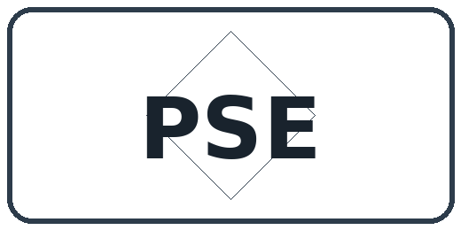 | PSE - Product Safety Electrical Appliance & Materials  Япония | Обязательная маркировка электротехнической продукции | Применяется к электрическим приборам и материалам, подпадающим под японское законодательство DENAN. В зависимости от категории используется ромбовидный или круглый знак PSE. Он показывает, что выполнены установленные требования безопасности и процедуры подтверждения соответствия перед выводом изделия на рынок.
17 | 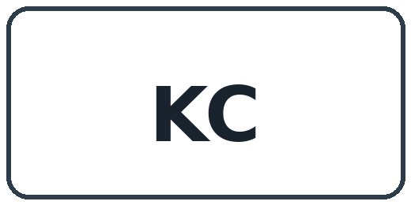 | KC - Korea Certification  Республика Корея | Национальная маркировка соответствия | Единый корейский знак, применяемый в ряде регулируемых схем — для электрической безопасности, электромагнитной совместимости, радиооборудования и других категорий. Наличие KC означает выполнение требований соответствующего корейского регламента и прохождение предусмотренной для конкретного товара процедуры оценки.
18 | 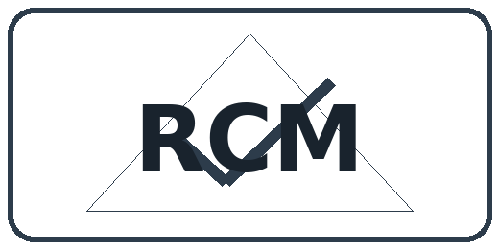 | RCM - Regulatory Compliance Mark  Австралия / Новая Зеландия | Регуляторный знак соответствия | Используется поставщиками электрического и электронного оборудования для обозначения соответствия применимым требованиям по электробезопасности, электромагнитной совместимости и радиосвязи. Право использовать RCM связано с выполнением требований соответствующей схемы и регистрацией ответственного поставщика в предусмотренных случаях.
19 | 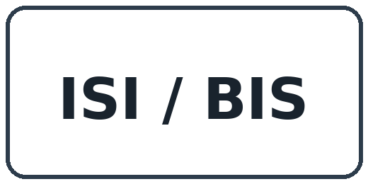 | BIS Standard Mark (ISI Mark)  Индия | Знак сертификации по индийским стандартам | Знак Бюро индийских стандартов (BIS), часто называемый ISI Mark, показывает, что продукция соответствует определённому Indian Standard и изготовлена по лицензии BIS. Для многих категорий товаров сертификация обязательна по правительственным предписаниям; для других может быть добровольной.
20 | 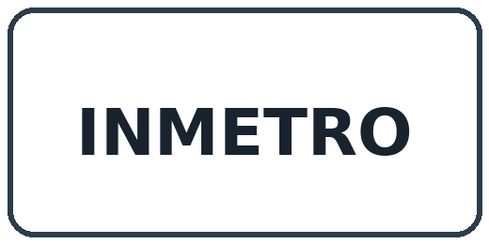 | INMETRO Conformity Identification Mark  Бразилия | Знак регулируемого подтверждения соответствия | Используется для продукции, входящей в регулируемые программы оценки соответствия INMETRO. В зависимости от вида товара подтверждение может быть обязательным и включать испытания, сертификацию и надзор. Маркировка показывает, что продукция прошла предусмотренную бразильскими правилами процедуру в установленной области.
21 | 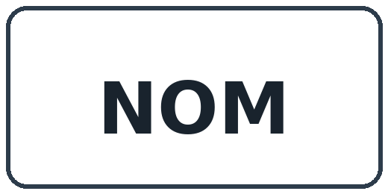 | NOM - Normas Oficiales Mexicanas  Мексика | Маркировка соответствия обязательным стандартам | Обозначение NOM связано с обязательными официальными мексиканскими стандартами. Для товаров, подпадающих под конкретную NOM, могут требоваться сертификация, испытания и установленная маркировка перед продажей или импортом. Важно проверять не только наличие слова/знака NOM, но и номер конкретного обязательного стандарта и данные о сертификации.

3. Важные различия между знаками
• EAC и CE: оба относятся к допуску продукции на рынок в рамках соответствующего законодательства, но действуют в разных правовых системах. Один знак не заменяет другой.
• CE и GS: CE в большинстве случаев является заявлением изготовителя о выполнении требований законодательства ЕС, а GS — добровольная независимая проверка безопасности уполномоченной организацией.
• НСА, ILAC/IAF и Global ACI: это знаки, связанные с аккредитацией и компетентностью органов оценки соответствия. Они не означают, что государственный орган лично проверил или «одобрил» конкретный товар.
• UL, CSA и ETL: это разные марки независимых организаций/лабораторий в Северной Америке. Они подтверждают испытания по применимым стандартам; требования к использованию знака определяет владелец схемы.
• Обязательный и добровольный знак: обязательная маркировка требуется законодательством для определённых категорий продукции. Добровольная применяется по инициативе изготовителя/поставщика или по условиям рынка и договора.

